ФЕДЕРАЛЬНОЕ ГОСУДАРСТВЕННОЕ БЮДЖЕТНОЕ
ОБРАЗОВАТЕЛЬНОЕ УЧРЕЖДЕНИЕ ВЫСШЕГО ОБРАЗОВАНИЯ
«СИБИРСКИЙ ГОСУДАРСТВЕННЫЙ УНИВЕРСИТЕТ ТЕЛЕКОММУНИКАЦИЙ И ИНФОРМАТИКИ»

РАСЧЁТНО-ГРАФИЧЕСКАЯ РАБОТА
по дисциплине “Микропроцессорные системы”
на тему
Разработка схемы сигнального таймера. Сигнальный таймер/счётчик с выводом на семисегментный индикатор.

Выполнил студент | Лисовицкий Илья Алексеевич
 | Ф.И.О.

Группы | ИВ-121

Работу принял |  | Коновалов А. С.
 | подпись

Защищена |  | Оценка

Новосибирск – 2024
СОДЕРЖАНИЕ
Задание 3
Описание компонентов 4
Схема подключения 5
Описание алгоритма программы 6
Тестирования разработанного устройства 9
Заключение 13
Листинг кода. 14

Задание
Реализовать сигнальный таймер/счётчик с выводом на семисегментный индикатор. Данный таймер должен отсчитать введённое с клавиатуры время и по окончании счёта издать звуковой сигнал. Каждый отсчёт на семисегментном индикаторе должно изменяться показание.

Описание компонентов
Сначала разберемся какие необходимые компоненты нужны для реализации схемы.
1. Микроконтроллерная плата Arduino Uno 3. С помощью неё ведется контроль и управление над другими компонентами.
2. Семисегментный индикатор. Индикатор изображает цифры.
3. Восемь резисторов. Подключены к семисегментному индикатору для ограничения силы тока.
4. Клавиатура 4х4. С помощью неё задается начальное время, от которого идет отчёт.
5. Пьезоэлемент. В конце отсчёта будет издаваться звук, который и производит пьезоэлемент.
6. Макетная плата. На ней устанавливаются компоненты.
7. Соединительные провода.

Схема подключения
Устанавливаем на макетной плате пьезоэлемент, семисегментный индикатор и восемь резисторов. Устанавливает индикатор с общим катодом и подключаем к GND. Сегменты индикатора подключаем следующим образом: A и B подключаем к пинам D2 и D3 соответственно, остальные C, D, E, F, G, DP к пинам A5, A4, A3, A2, и A0. Следующим шагом подключаем пьезоэлемент к GND и пину D12. Осталось подключить лишь клавиатуру. Разделяем на 4 пина на столбцы и 4 пина на строки. Строки подключаем к D11, D10, D9, D8, а столбцы к D7, D6, D5, D4. Схема готова и представлена на рисунке 1.
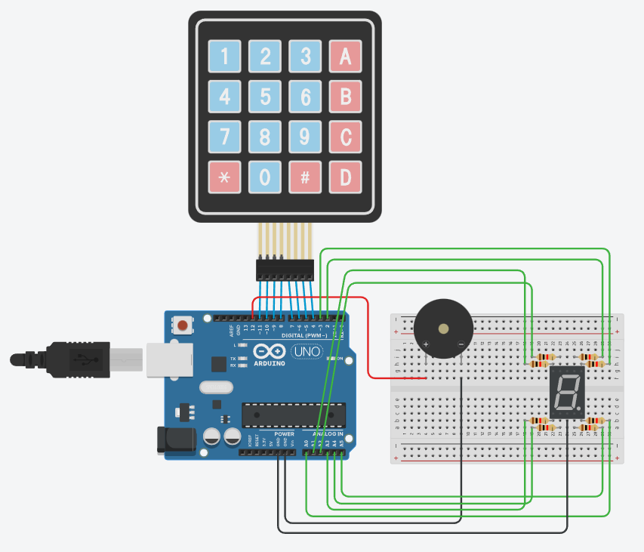
Рисунок 1 — Схема сигнального таймера

Описание алгоритма программы
В начальной функции main() вызываем нашу функцию keyboard(), для считывания с клавиатуры время.
void keyboard()
{
timer();
sei();

DDRD |= (1 << PD2);
DDRD |= (1 << PD3);

...

PORTD |= (c1[0]);
PORTC |= (c2[0]);

_delay_ms(100);

while (1)
{
PORTD &= ~(1<<DDD7);
PORTD |= (1<<DDD6);
PORTD |= (1<<DDD5);
PORTD |= (1<<DDD4);

if (!(PINB & (1<<PINB3)))
{
time = 1;
indicator();
_delay_ms(5);
mytone(freq[0][0]);
_delay_ms(10);
}
...
}
В функции keyboard() вызываем таймер, который отсчитывает секунду, чтобы изменить цифру на семисегментовом индикаторе. Следом ставим регистры в рабочее состояние и показываем на индикаторе «0». Запускаем цикл, который считывает значение с клавиатуры и обрабатывает для каждой клавиши. Переменная time хранит значение, которое показывается на индикаторе. Функция indicator() меняет сегменты на индикаторе, чтобы показывать текущее время. Когда время дойдет до «0», выполняется функция mytone(), которая издает разный звук под каждую клавишу.

void mytone(uint16_t frequency)
{
uint16_t period = (F_CPU / 6) / frequency;
uint16_t half_period = period / 2;
for (int i = 0; i < 10; i++) {
PORTB |= (1 << PB4);
delay_us(half_period);
PORTB &= ~(1 << PB4);
delay_us(half_period);
}
}
Функция mytone() через частоту вычисляет задержку между выключение пина и включение, чтобы проигрывались разные звуки.
void indicator()
{
while(time)
{
PORTD &= ~(1 << PD2);
PORTD &= ~(1 << PD3);
PORTC &= ~(1 << PC0);
PORTC &= ~(1 << PC1);
PORTC &= ~(1 << PC2);
PORTC &= ~(1 << PC3);
PORTC &= ~(1 << PC4);
PORTC &= ~(1 << PC5);

PORTD |= (c1[time]);
PORTC |= (c2[time]);

_delay_ms(100);
}
PORTD &= ~(1 << PD2);
PORTD &= ~(1 << PD3);
PORTC &= ~(1 << PC0);
PORTC &= ~(1 << PC1);
PORTC &= ~(1 << PC2);
PORTC &= ~(1 << PC3);
PORTC &= ~(1 << PC4);
PORTC &= ~(1 << PC5);

PORTD |= (c1[0]);
PORTC |= (c2[0]);

_delay_ms(100);
}
Функция indicator() в цикле переключает сегменты индикатора с задержкой 100 микросекунд. Сначала он полностью отключает все сегменты, затем берёт данные из глобальных массивов и подключает необходимые сегменты для текущей цифры.

int time = 0;

void timer(){
TCCR1B |= (1 << WGM12);

TCCR1B |= (1 << CS10)|(1 << CS12);

OCR1A = F_CPU / (1024 * 1);

TIMSK1 |= (1 << OCIE1A);
}

ISR (TIMER1_COMPA_vect){
time--;
}
Таймер работает в режиме сравнение выходных данных с пределителем 1024, сравнивается с числом 15625. В целом, работа таймера такова, каждую секунду таймер отбавляет от переменной time единицу, в котором хранится текущее время.

Тестирования разработанного устройства
Проведем тестирование на сайте Tinkercad и сравним с результатом в реальности.
На сайте схема работает в штатном режиме. В начальный момент времени горит «0» на индикаторе, как и прописано в коде (рисунок 2).
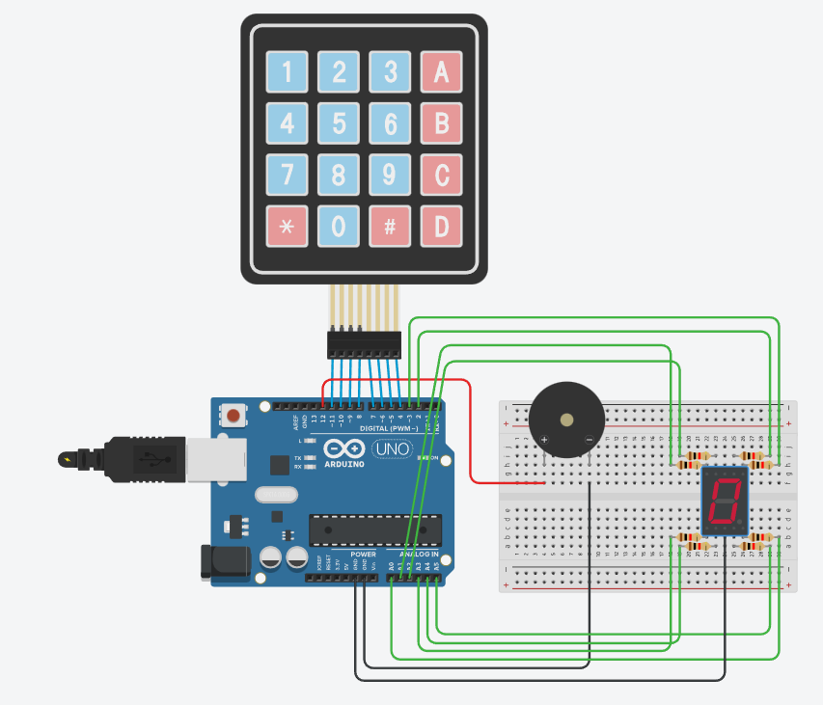
Рисунок 2 — Начальный момент работы схемы на сайте
Начнем отсчёт с пяти и проверим работу схему.

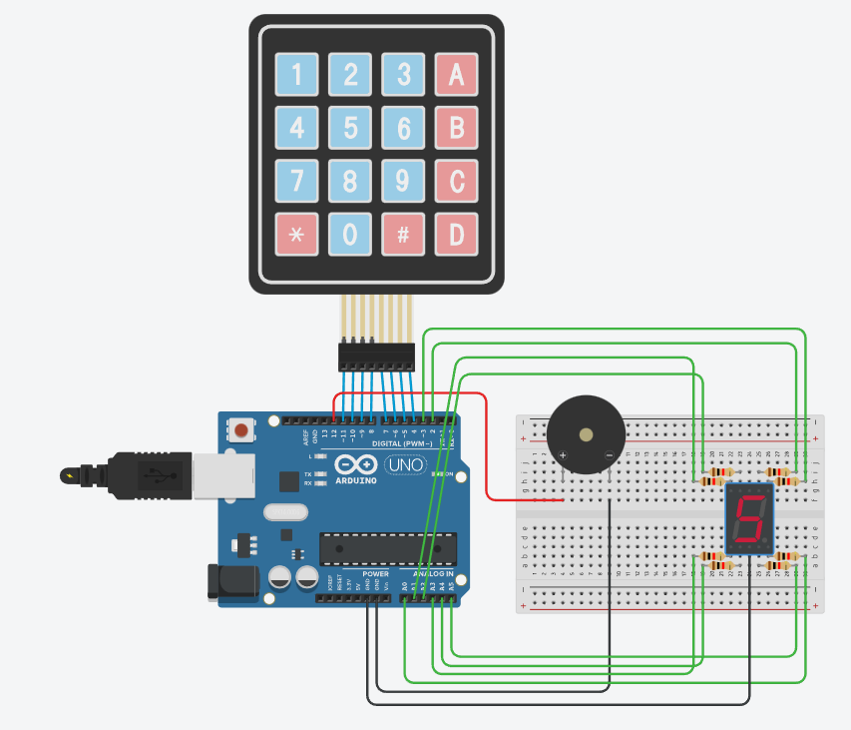
Рисунок 3 — Отсчёт 5 на сайте
Как показано на рисунке 3 отсчёт начался правильно и после окончания времени был звук. Следовательно, схема работает правильно и надёжно.
Теперь проверим работу схемы в реальности. После включения схемы наблюдаем значение «0» на индикаторе, это означает что схема было подключена правильно и выбраны нужные резисторы (рисунок 4).
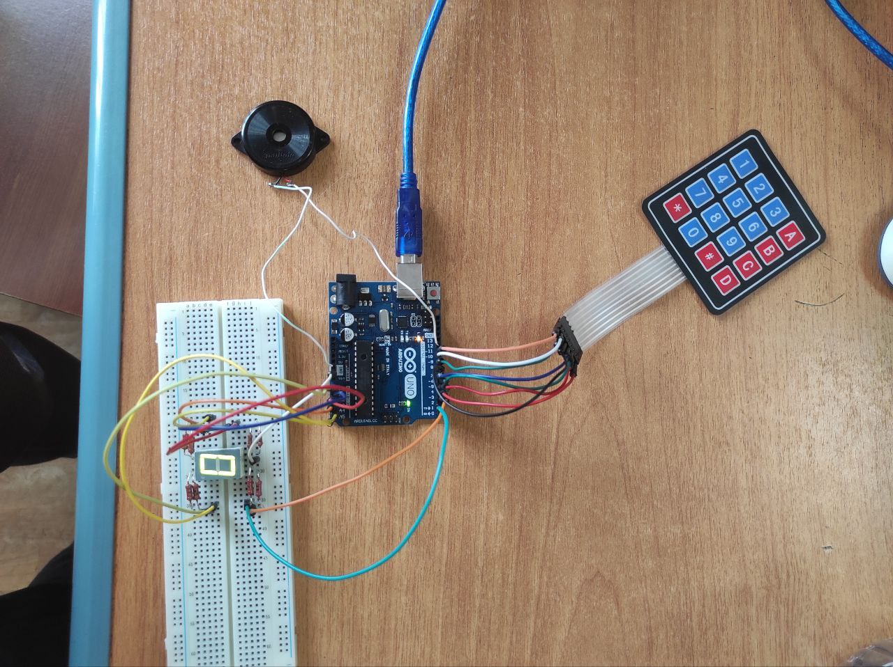
Рисунок 4 — Начальный момент в реальности
Так же проверим работу схемы отсчётом с пяти.
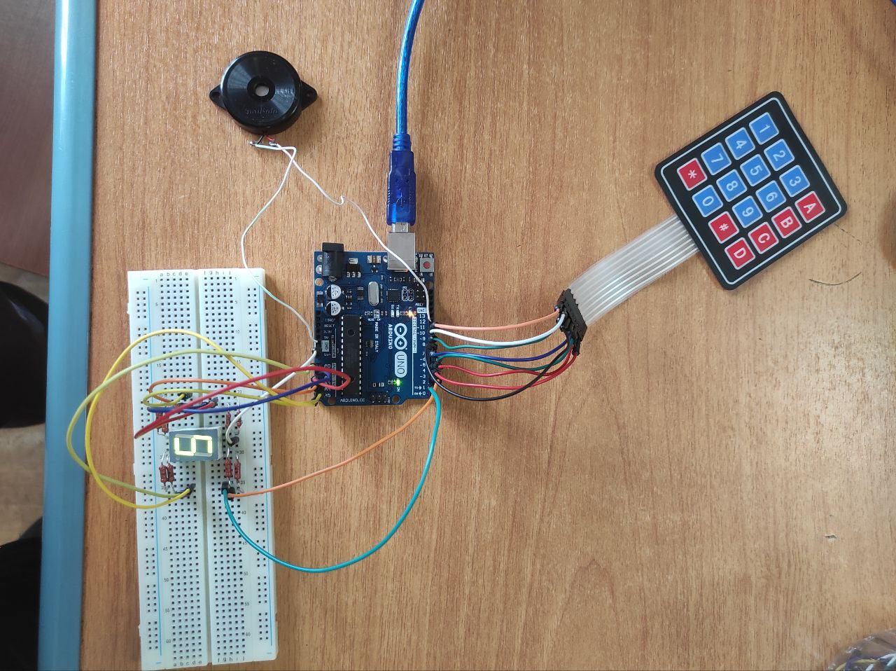
Рисунок 5 — Отсчёт 5 в реальности
Как и следовало ожидать, схема отработала корректно. Все цифры были изображены на индикаторе и в конце был ожидаем звук (рисунок 5).
Как итог, модели отработали в штатном режиме в соответствии с программным кодом. Ожидаемый результат оказался корректным как на сайте, так и в реальности. Схема проста в сборке и легко в написании кода.
Заключение
В заключении, хочется сказать, что сигнальный таймер был реализован в соответствие с заданием, использованы все необходимые компоненты. Проведено тестирование, которое показало корректность работы схемы и программы. Устройство обладает удобным интерфейсом, позволяющим пользователю легко вводить требуемое время. Благодаря использованию семисегментного индикатора, отсчет времени происходит наглядно, что обеспечивает удобство его использования. Итак, можно утверждать, что результаты работы полностью соответствуют поставленным целям и задачам.
Листинг кода
#define F_CPU 16000000UL

constexpr uint16_t freq[4][4] = {
{261, 277, 293, 311},
{329, 349, 369, 392},
{415, 440, 466, 493},
{523, 554, 587, 622}
};

char c1[16] = {
0b00001100, // = 0
0b00001000, // = 1
0b00001100, // = 2
0b00001100, // = 3
0b00001000, // = 4
0b00000100, // = 5
0b00000100, // = 6
0b00001100, // = 7
0b00001100, // = 8
0b00001100, // = 9
0b00001100, // = A
0b00000000, // = B
0b00000100, // = C
0b00001000, // = D
0b00000100, // = E
0b00000100 // = F
};

char c2[16] = {
0b00111100, // = 0
0b00100000, // = 1
0b00011010, // = 2
0b00110010, // = 3
0b00100110, // = 4
0b00110110, // = 5
0b00111110, // = 6
0b00100000, // = 7
0b00111110, // = 8
0b00110110, // = 9
0b00101110, // = A
0b00111110, // = B
0b00011100, // = C
0b00111010, // = D
0b00011110, // = E
0b00001110 // = F
};

void delay_us(uint16_t us) { while (us--) _delay_us(1); }

void mytone(uint16_t frequency)
{
uint16_t period = (F_CPU / 6) / frequency;
uint16_t half_period = period / 2;
for (int i = 0; i < 10; i++) {
PORTB |= (1 << PB4);
delay_us(half_period);
PORTB &= ~(1 << PB4);
delay_us(half_period);
}
}

int time = 0;

void timer(){
TCCR1B |= (1 << WGM12);

TCCR1B |= (1 << CS10)|(1 << CS12);

OCR1A = F_CPU / (1024 * 1);

TIMSK1 |= (1 << OCIE1A);
}

ISR (TIMER1_COMPA_vect){
time--;
}

void indicator()
{
while(time)
{
PORTD &= ~(1 << PD2);
PORTD &= ~(1 << PD3);
PORTC &= ~(1 << PC0);
PORTC &= ~(1 << PC1);
PORTC &= ~(1 << PC2);
PORTC &= ~(1 << PC3);
PORTC &= ~(1 << PC4);
PORTC &= ~(1 << PC5);

PORTD |= (c1[time]);
PORTC |= (c2[time]);

_delay_ms(100);
}
PORTD &= ~(1 << PD2);
PORTD &= ~(1 << PD3);
PORTC &= ~(1 << PC0);
PORTC &= ~(1 << PC1);
PORTC &= ~(1 << PC2);
PORTC &= ~(1 << PC3);
PORTC &= ~(1 << PC4);
PORTC &= ~(1 << PC5);

PORTD |= (c1[0]);
PORTC |= (c2[0]);

_delay_ms(100);
}

void keyboard()
{
timer();
sei();

DDRD |= (1 << PD2);
DDRD |= (1 << PD3);

DDRC |= (1 << PC0);
DDRC |= (1 << PC1);
DDRC |= (1 << PC2);
DDRC |= (1 << PC3);
DDRC |= (1 << PC4);
DDRC |= (1 << PC5);

DDRB |= (1 << PB4);
PORTB |= (1 << PB4);

PORTB |= (1<<PORTB0);
PORTB |= (1<<PORTB1);
PORTB |= (1<<PORTB2);
PORTB |= (1<<PORTB3);

DDRD |= (1<<DDD4);
DDRD |= (1<<DDD5);
DDRD |= (1<<DDD6);
DDRD |= (1<<DDD7);

PORTD &= ~(1 << PD2);
PORTD &= ~(1 << PD3);
PORTC &= ~(1 << PC0);
PORTC &= ~(1 << PC1);
PORTC &= ~(1 << PC2);
PORTC &= ~(1 << PC3);
PORTC &= ~(1 << PC4);
PORTC &= ~(1 << PC5);

PORTD |= (c1[0]);
PORTC |= (c2[0]);

_delay_ms(100);
while (1)
{
PORTD &= ~(1<<DDD7);
PORTD |= (1<<DDD6);
PORTD |= (1<<DDD5);
PORTD |= (1<<DDD4);

if (!(PINB & (1<<PINB3)))
{
time = 1;
indicator();
_delay_ms(5);
mytone(freq[0][0]);
_delay_ms(10);
}
if (!(PINB & (1<<PINB2)))
{
time = 5;
indicator();
_delay_ms(5);
mytone(freq[1][0]);
_delay_ms(10);
}
if (!(PINB & (1<<PINB1)))
{
time = 9;
indicator();
_delay_ms(5);
mytone(freq[2][0]);
_delay_ms(10);
}
if (!(PINB & (1<<PINB0)))
{
time = 13;
indicator();
_delay_ms(5);
mytone(freq[3][0]);
_delay_ms(10);
}

PORTD |= (1<<DDD7);
PORTD &= ~(1<<DDD6);

if (!(PINB & (1<<PINB3)))
{
time = 2;
indicator();
_delay_ms(5);
mytone(freq[0][1]);
_delay_ms(10);
}
if (!(PINB & (1<<PINB2)))
{
time = 6;
indicator();
_delay_ms(5);
mytone(freq[1][1]);
_delay_ms(10);
}
if (!(PINB & (1<<PINB1)))
{
time = 10;
indicator();
_delay_ms(5);
mytone(freq[2][1]);
_delay_ms(10);
}
if (!(PINB & (1<<PINB0)))
{
time = 14;
indicator();
_delay_ms(5);
mytone(freq[3][1]);
_delay_ms(10);
}

PORTD |= (1<<DDD6);
PORTD &= ~(1<<DDD5);

if (!(PINB & (1<<PINB3)))
{
time = 3;
indicator();
_delay_ms(5);
mytone(freq[0][2]);
_delay_ms(10);
}
if (!(PINB & (1<<PINB2)))
{
time = 7;
indicator();
_delay_ms(5);
mytone(freq[1][2]);
_delay_ms(10);
}
if (!(PINB & (1<<PINB1)))
{
time = 11;
indicator();
_delay_ms(5);
mytone(freq[2][2]);
_delay_ms(10);
}
if (!(PINB & (1<<PINB0)))
{
time = 15;
indicator();
_delay_ms(5);
mytone(freq[3][2]);
_delay_ms(10);
}

PORTD |= (1<<DDD5);
PORTD &= ~(1<<DDD4);

if (!(PINB & (1<<PINB3)))
{
time = 4;
indicator();
_delay_ms(5);
mytone(freq[0][3]);
_delay_ms(10);
}
if (!(PINB & (1<<PINB2)))
{
Serial.print("B ");
time = 8;
indicator();
_delay_ms(5);
mytone(freq[1][3]);
_delay_ms(10);
}
if (!(PINB & (1<<PINB1)))
{
Serial.print("C ");
time = 12;
indicator();
_delay_ms(5);
mytone(freq[2][3]);
_delay_ms(10);
}
if (!(PINB & (1<<PINB0)))
{
time = 15;
indicator();
_delay_ms(5);
mytone(freq[3][3]);
_delay_ms(10);
}
}
}

int main()
{
keyboard();
}

